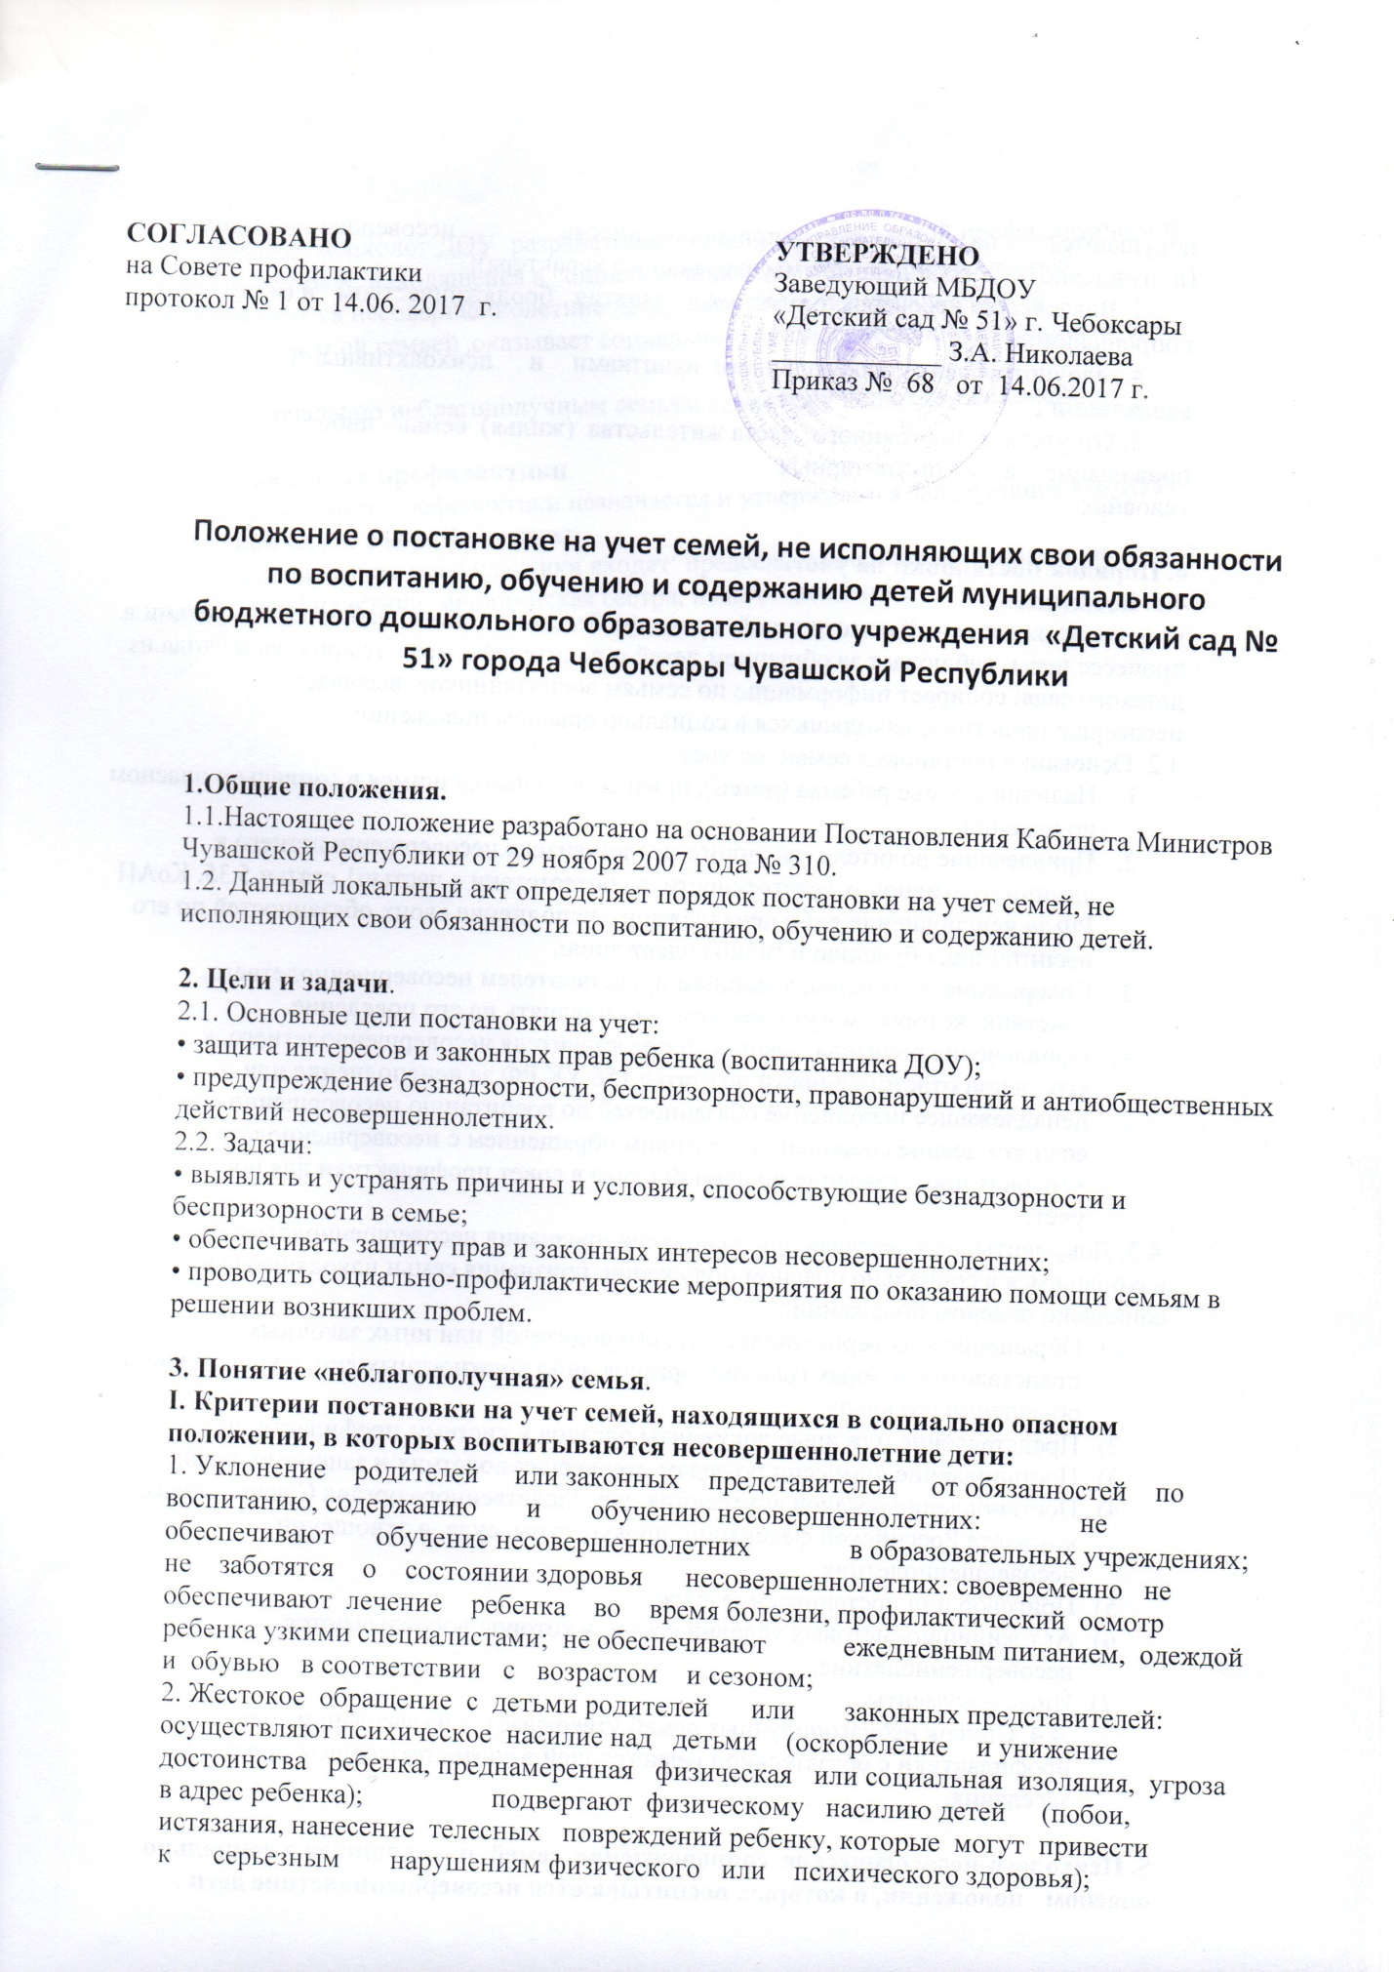

к серьезным нарушениям физического или психического здоровья); покушаются на половую неприкосновенность несовершеннолетних (понуждение ребенка к действиям сексуального характера);
3. Вовлечение несовершеннолетних в занятия бродяжничеством и (или) попрошайничеством
4. Злоупотребление алкогольными напитками и психоактивными
веществами ;
5. Отсутствие постоянного места жительства (жилья) семьи либо
проживание в антисанитарных
условиях .

4. Порядок постановки на учет.
4.1. Воспитатель:
• проводит ежедневный осмотр детей, проводит беседы с детьми, наблюдает за детьми в процессе игры, наблюдает за общением детей и родителей в момент прихода и ухода из детского сада; собирает информацию по семьям воспитанников.
4.2. Основания постановки семьи на учет:
- Наличие в семье ребенка (детей), признанного находящимся в социально опасном положении.
- Привлечение родителя, законного представителя несовершеннолетнего к административной ответственности в соответствии с частью1 статьи 5.35. КоАП РФ за неисполнение либо ненадлежащее исполнение своих обязанностей по его воспитанию, обучению и (или0 содержанию.
- Совершение родителем, законным представителем несовершеннолетнего, действий, которые могут отрицательно повлиять на его поведение.
- Привлечение родителя, законного представителя несовершеннолетнего, к уголовной ответственности по статье 156 УК РФ,за неисполнение или ненадлежащее исполнение обязанностей по воспитанию несовершеннолетнего, если это деяние соединено с жестоким обращением с несовершеннолетним.
• готовит представление по данной семье в совет профилактики для постановки на учет.
4.3. Документы, подтверждающие основания признания несовершеннолетнего находящимся в социально опасном положении, признания семьи находящейся в социально опасном положении :
- Обращение несовершеннолетнего, его родителей или иных законных представителей, иных граждан, органов либо должностных лиц, журналы учета обращений граждан;
- Представление или иные документы органов и системы профилактики;
- Постановление комиссии по делам несовершеннолетних и защите их прав;
- Постановление органов внутренних дел, следственного органа Следственного комитета Российской федерации, прокуратуры, суда, в отношении несовершеннолетних;
- Приговор или постановление суда;
- Акт жилищно-бытовых условий семьи, в которой воспитываются несовершеннолетние;
- Иные документы.
4.4. Список неблагополучных семей утверждается на заседании совета профилактики с обязательной регистрацией в соответствующем протоколе заседания.
5. Психолого-педагогическое сопровождение семей, находящихся в социально опасном положении, в которых воспитываются несовершеннолетние дети .
5.1. Педагог- психолог ДОУ разрабатывает план индивидуальной профилактической работы с семьей, находящейся в социально опасном положении, в которой воспитываются несовершеннолетние дети, ведет дневник наблюдений за неблагополучной семьей.
5.2. Материалы по неблагополучным семьям хранятся у педагога-психолога.
6. Состав совета профилактики.
6.1. Состав совета профилактики назначается и утверждается заведующим МБДОУ «Детский сад № 51» г. Чебоксары.
6.2. В состав совета профилактики входят: председатель совета профилактики, члены совета профилактики, медицинская сестра, педагог-психолог.

